Лабораторна робота №7

Тема. Контейнери. STL. Колексії в C#

Мета. Одержати практичні навички створення шаблонів і використання їх у програмах С++, роботи з серіалізацією та десеріалізацією. Робота з колекціями в С#.
Завдання 1 Написати програму, що демонструє використання контейнерів для збереження вбудованих типів данних
У програмі №1 виконати наступне:
1.Створити об'єкт-контейнер відповідно до варіанта завдання і заповнити його даними, тип яких визначається варіантом завдання.
2.Переглянути контейнер.
3.Змінити контейнер, видаливши з нього одні елементи і замінивши інші.
4.Переглянути контейнер, використовуючи для доступу до його елементів ітератори.
Лістинг:
#include <iostream>
#include <vector>
#include <list>
#include <algorithm>
#include <iterator>
#include <Windows.h>

using namespace std;

void ShowVector(const vector<int>& v);
void ShowList(const list<int>& l);

int main()
{
SetConsoleOutputCP(1251);
SetConsoleCP(1251);

cout << "\n ЧАСТИНА 1: КОНТЕЙНЕР VECTOR \n";

vector<int> v;
int n;
cout << "Введіть кількість елементів для вектора: ";
cin >> n;

cout << "Введіть " << n << " цілих чисел: ";
for (int i = 0; i < n; i++) {
int num;
cin >> num;
v.push_back(num);
}

cout << "Вміст вектора: ";
ShowVector(v);

if (!v.empty()) {

int delIndex;
cout << "\n Введіть індекс для ВИДАЛЕННЯ (0 - " << v.size() - 1 << "): ";
cin >> delIndex;
if (delIndex >= 0 && delIndex < v.size()) {
v.erase(v.begin() + delIndex);
cout << "Елемент видалено.\n";
}

if (!v.empty()) {
int repIndex, newVal;
cout << " Введіть індекс для ЗАМІНИ (0 - " << v.size() - 1 << "): ";
cin >> repIndex;
if (repIndex >= 0 && repIndex < v.size()) {
cout << "Введіть нове значення: ";
cin >> newVal;
v.at(repIndex) = newVal;
cout << "Елемент замінено.\n";
}
}
}

cout << "Фінальний вектор (через ітератори): ";
for (auto it = v.begin(); it != v.end(); ++it) {
cout << *it << " ";
}
cout << "\n Фінальний вектор\n";

cout << " ЧАСТИНА 2: КОНТЕЙНЕР LIST \n";

list<int> l;
cout << "Введіть кількість елементів для списку: ";
cin >> n;

cout << "Введіть " << n << " цілих чисел: ";
for (int i = 0; i < n; i++) {
int num;
cin >> num;
l.push_back(num);
}

cout << "Вміст списку: ";
ShowList(l);

if (!l.empty()) {

int delPos;
cout << "\n Введіть позицію для ВИДАЛЕННЯ зі списку (0 - " << l.size() - 1 << "): ";
cin >> delPos;

if (delPos >= 0 && delPos < l.size()) {
auto it = l.begin();
std::advance(it, delPos);
l.erase(it);
cout << "Елемент зі списку видалено.\n";
}

if (!l.empty()) {
int repPos, newVal;
cout << " Введіть позицію для ЗАМІНИ у списку (0 - " << l.size() - 1 << "): ";
cin >> repPos;

if (repPos >= 0 && repPos < l.size()) {
cout << "Введіть нове значення: ";
cin >> newVal;

auto it = l.begin();
std::advance(it, repPos);
*it = newVal;
cout << "Елемент у списку замінено.\n";
}
}
}

cout << "Фінальний список (через ітератори): ";
for (auto it = l.begin(); it != l.end(); ++it) {
cout << *it << " ";
}
cout << endl;

return 0;
}

void ShowVector(const vector<int>& v) {
if (v.empty()) {
cout << "(Порожньо)" << endl;
return;
}
for (int x : v) cout << x << " ";
cout << endl;
}

void ShowList(const list<int>& l) {
if (l.empty()) {
cout << "(Порожньо)" << endl;
return;
}
for (int x : l) cout << x << " ";
cout << endl;
}
Контрольний тестовий набір:
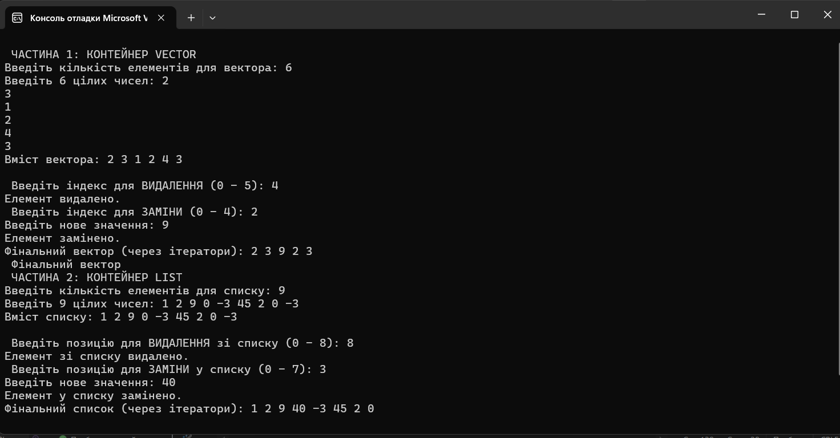
Завдання 2 Написати програму для використання контейнерів для збереження типів даних визначених користувачем, реалізувати в проектові з ЛР5
У програмі №2 виконати наступне:
1.Створити контейнер, що містить об'єкти типу користувача. Тип 1 контейнера вибирається відповідно до варіанта завдання.
2.Відсортувати його по спаданню елементів.
3.Переглянути контейнер.
4.Використовуючи придатний алгоритм, знайти в контейнері елемент, що задовольняє заданій умові.
5.Перемістити елементи, що задовольняють заданій умові в іншій (попередньо порожній) контейнер. Тип другого контейнера визначається варіантом завдання.
6.Переглянути другий контейнер.
7.Відсортувати перший і другий контейнери по зростанню елементів.
8.Переглянути їх.

Лістинг:
#include <windows.h>
#include <vector>
#include <list>
#include <algorithm>
#include <iomanip>
#include <sstream>
#include "Database.h"
#include "Produkt.h"
#include "Partia.h"
#include "Komplekt.h"
#include "Sklad.h"
#include "Predicates.h"

void task7() {
std::cout << "\n============================================\n";
std::cout << " ЗАВДАННЯ 7 (Вектор -> Список) \n";
std::cout << "============================================\n";

std::vector<Tovar*> v;
v.push_back(new Produkt("Молоко", 30, 0, 5));
v.push_back(new Produkt("М'ясо", 150, 0, 10));
v.push_back(new Produkt("Хліб", 20, 0, 3));
v.push_back(new Produkt("Сир", 220, 0, 30));
v.push_back(new Produkt("Масло", 65, 0, 14));
v.push_back(new Produkt("Яблука", 15, 0, 10));
v.push_back(new Produkt("Цукерки", 100, 0, 60));

std::sort(v.begin(), v.end(), PriceSorterDesc());

std::cout << "\n Вектор (Спадання ціни):\n";
for (auto t : v) {
std::cout << " -> " << std::setw(10) << std::left << t->getName()
<< " : " << t->getPrice() << " грн\n";
}

std::list<Tovar*> l;
std::string name;

std::cout << "\n--------------------------------------------\n";
std::cout << "РЕЖИМ ПЕРЕМІЩЕННЯ (Введіть '0' щоб завершити)\n";
std::cout << "--------------------------------------------\n";

while (true) {
std::cout << "Введіть назву товару > ";
std::cin >> name;

if (name == "0") {
break;
}

auto it = std::find_if(v.begin(), v.end(), FindByNamePred(name));

if (it != v.end()) {
l.push_back(*it);
v.erase(it);
std::cout << ">>> " << name << " переміщено!\n";
}
else {
std::cout << ">>> Помилка: '" << name << "' не знайдено.\n";
}
}
std::cout << "--------------------------------------------\n";

if (!v.empty()) std::sort(v.begin(), v.end(), PriceSorterAsc());
if (!l.empty()) l.sort(PriceSorterAsc());

std::cout << "\n Вектор (Зростання ціни):\n";
if (v.empty()) {
std::cout << " (Порожньо)\n";
}
else {
for (auto t : v) {
std::cout << " -> " << std::setw(10) << std::left << t->getName()
<< " : " << t->getPrice() << " грн\n";
}
}

std::cout << "\n Список (Зростання ціни):\n";
if (l.empty()) {
std::cout << " (Порожньо)\n";
}
else {
for (auto t : l) {
std::cout << " -> " << std::setw(10) << std::left << t->getName()
<< " : " << t->getPrice() << " грн\n";
}
}
std::cout << "\n";

for (auto t : v) delete t;
for (auto t : l) delete t;

std::cout << "Натисніть Enter щоб повернутись в меню...";
std::cin.ignore(); std::cin.get();
}

void showFullReport(const std::vector<Sklad*>& allSklady) {
const auto& allItems = Database::getItems();
if (allItems.empty()) {
std::cout << "База даних порожня. Нічого показувати.\n";
return;
}

std::cout << "\n" << std::string(115, '-') << "\n";
std::cout << "| " << std::setw(25) << std::left << "Базові поля (Назва, Ціна)"
<< "| " << std::setw(15) << std::left << "Тип об'єкта"
<< "| " << std::setw(30) << std::left << "Агрегація (знаходиться у)"
<< "| " << std::setw(35) << std::left << "Композиція (склад)"
<< "|\n";
std::cout << std::string(115, '-') << "\n";

for (const auto& item : allItems) {
std::stringstream priceStream;
priceStream << std::fixed << std::setprecision(2) << item->getPrice();
std::string baseInfo = item->getName() + " (" + priceStream.str() + " UAH)";
std::cout << "| " << std::setw(25) << std::left << baseInfo;

std::cout << "| " << std::setw(15) << std::left << item->getType();

std::string aggregationInfo;
for (const auto& sklad : allSklady) {
if (sklad->containsItem(item.get())) {
aggregationInfo += sklad->getName() + "; ";
}
}
if (aggregationInfo.empty()) {
aggregationInfo = "N/A";
}
std::cout << "| " << std::setw(30) << std::left << aggregationInfo;

std::string compositionInfo = "N/A";
if (Komplekt* komplekt = dynamic_cast<Komplekt*>(item.get())) {
compositionInfo = komplekt->getComponentsInfo();
}
std::cout << "| " << std::setw(35) << std::left << compositionInfo << "|\n";
}
std::cout << std::string(115, '-') << "\n";
}

void show_menu() {
std::cout << "\n--- ГОЛОВНЕ МЕНЮ --- \n"
<< "1. Додати продукт\n"
<< "2. Додати партію товару\n"
<< "3. Додати комплект\n"
<< "--------------------------\n"
<< "4. Показати всі товари в базі\n"
<< "5. Знайти прострочені товари\n"
<< "--------------------------\n"
<< "6. Показати склад продуктів\n"
<< "7. Показати склад партій\n"
<< "8. Показати склад комплектів\n"
<< "--------------------------\n"
<< "9. ПОКАЗАТИ ПОВНИЙ ЗВІТ\n"
<< "--------------------------\n"
<< "10. >> ЗАПУСТИТИ TASK 7 <<\n"
<< "0. Вихід\n"
<< "Ваш вибір: ";
}

int main() {
SetConsoleCP(1251);
SetConsoleOutputCP(1251);
setlocale(LC_ALL, "Ukrainian");

Sklad skladProduktiv("Склад продуктів");
Sklad skladPartiy("Склад партій");
Sklad skladKomplektiv("Склад комплектів");

std::vector<Sklad*> allSklady = { &skladProduktiv, &skladPartiy, &skladKomplektiv };

int choice;
do {
show_menu();
std::cin >> choice;

switch (choice) {
case 1: {
auto produkt = std::make_unique<Produkt>();
produkt->init();
skladProduktiv.AddItem(produkt.get());
Database::Add(std::move(produkt));
break;
}
case 2: {
auto partia = std::make_unique<Partia>();
partia->init();
skladPartiy.AddItem(partia.get());
Database::Add(std::move(partia));
break;
}
case 3: {
auto komplekt = std::make_unique<Komplekt>();
komplekt->init();
skladKomplektiv.AddItem(komplekt.get());
Database::Add(std::move(komplekt));
break;
}
case 4:
std::cout << "\n--- ВСІ ТОВАРИ В БАЗІ ДАНИХ ---\n";
Database::ShowAll();
break;
case 5:
Database::FindExpired();
break;
case 6:
skladProduktiv.ShowContents();
break;
case 7:
skladPartiy.ShowContents();
break;
case 8:
skladKomplektiv.ShowContents();
break;
case 9:
showFullReport(allSklady);
break;
case 10:
task7();
break;
case 0:
std::cout << "Завершення роботи.\n";
break;
default:
std::cout << "Невірний вибір. Спробуйте ще раз.\n";
break;
}
} while (choice != 0);

return 0;
} #pragma once
#include "Tovar.h"
#include <string>

class FindByNamePred {
private:
std::string name;
public:
FindByNamePred(std::string n) : name(n) {}
bool operator()(Tovar* t) {
return t->getName() == name;
}
};

class PriceSorterDesc {
public:
bool operator()(Tovar* a, Tovar* b) {
return a->getPrice() > b->getPrice();
}
};

class PriceSorterAsc {
public:
bool operator()(Tovar* a, Tovar* b) {
return a->getPrice() < b->getPrice();
}
};
Контрольний тестовий набір
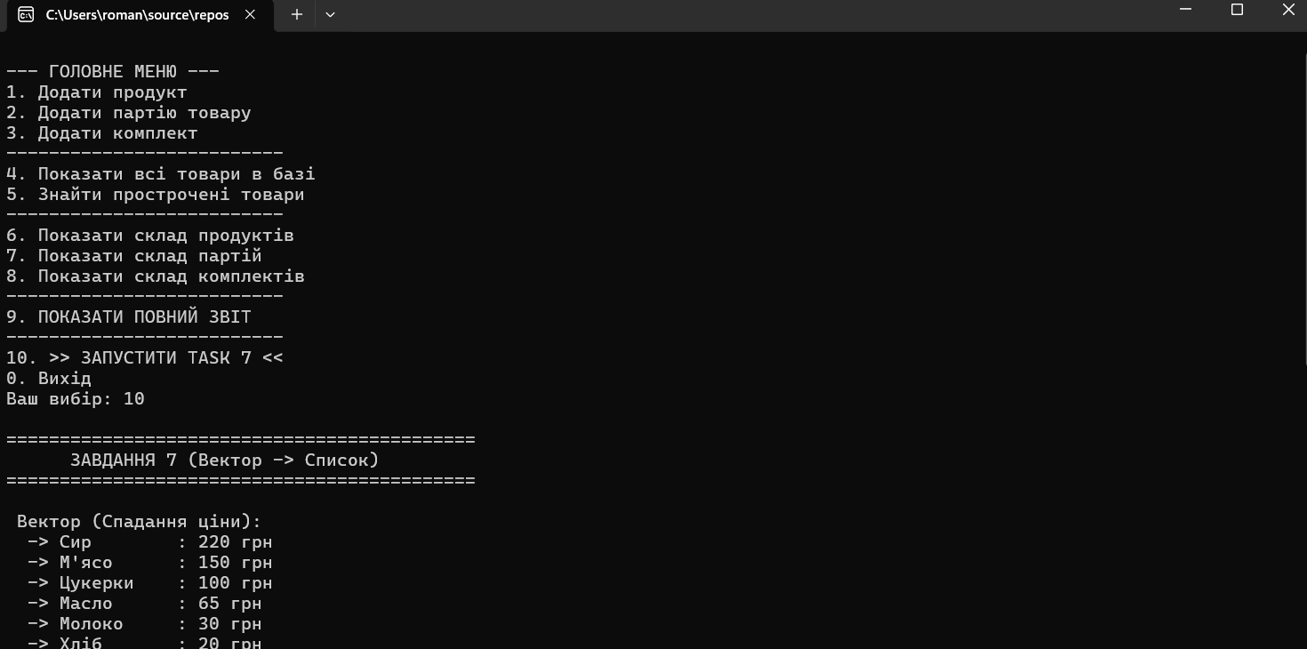
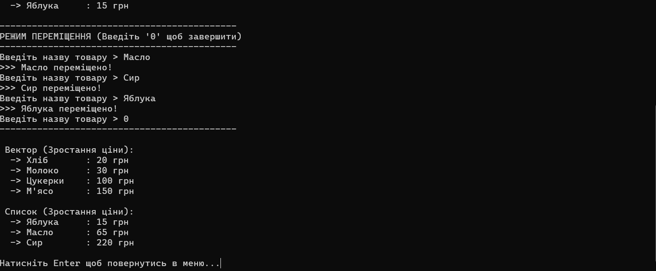

Завдання 3. Використовуючи колекцію згідно варіанту розширити функціонал програми із ЛР6 C#.
Колекцію було використано для збереження користувацьких типів данних, а саме класів для реалізації агрегації – Warehouse(для збереження інформації про склад товару), Manufacture(Інформація про виробника товару).
Лістинг:
using lab6C_;
using Newtonsoft.Json;
using System;
using System.Collections.Generic;
using System.Globalization;
using System.IO;
using System.Linq;
using System.Text;
using System.Windows.Forms;
using static System.Windows.Forms.VisualStyles.VisualStyleElement;

namespace lab6C_
{
public partial class Form1 : Form
{
private Warehouse warehouseBoilers;
private Warehouse warehouseSiphons;
private Warehouse warehouseSinks;
private List<Warehouse> allWarehouses;

private Dictionary<string, DiscountRule> discountRules;

public Form1()
{
InitializeComponent();
SetupEventHandlers();

warehouseBoilers = new Warehouse("Склад бойлерів");
warehouseSiphons = new Warehouse("Склад сифонів");
warehouseSinks = new Warehouse("Склад мийок");
allWarehouses = new List<Warehouse> { warehouseBoilers, warehouseSiphons, warehouseSinks };

warehouseBoilers.WarehouseChanged += OnWarehouseChanged;
warehouseSiphons.WarehouseChanged += OnWarehouseChanged;
warehouseSinks.WarehouseChanged += OnWarehouseChanged;

discountRules = PredefinedRules.GetDiscountRules();

cmbDiscountRule.Items.AddRange(discountRules.Keys.ToArray());
cmbDiscountRule.SelectedIndex = 0;

UpdateWarehouseCounters();
}

private void SetupEventHandlers()
{
this.Load += Form1_Load;
tabControl1.SelectedIndexChanged += TabControl1_SelectedIndexChanged;
comboBoxType.SelectedIndexChanged += ComboBoxType_SelectedIndexChanged;
button1.Click += button1_Click;
button2.Click += Button2_Click;

зберегтиToolStripMenuItem.Click += зберегтиToolStripMenuItem_Click;
відкритиToolStripMenuItem.Click += відкритиToolStripMenuItem_Click;

ToolStripMenuItem reportMenuItem = new ToolStripMenuItem("Повний звіт");
reportMenuItem.Click += (sender, e) => ShowFullReport();
файлToolStripMenuItem.DropDownItems.Add(reportMenuItem);

textBox1.KeyPress += Article_KeyPress;
textBox3.KeyPress += Brand_KeyPress;
textBox4.KeyPress += Price_KeyPress;
textBox5.KeyPress += Year_KeyPress;

btnFilterExpensive.Click += BtnFilterExpensive_Click;
btnSortSelected.Click += BtnSortSelected_Click;
btnApplyDiscount.Click += BtnApplyDiscount_Click;
}

private void OnWarehouseChanged(object sender, EventArgs e)
{
UpdateWarehouseCounters();
}

private void UpdateWarehouseCounters()
{
lblWarehouseBoilers.Text = $"Склад бойлерів: {warehouseBoilers.GetItemCount()}";
lblWarehouseSiphons.Text = $"Склад сифонів: {warehouseSiphons.GetItemCount()}";
lblWarehouseSinks.Text = $"Склад мийок: {warehouseSinks.GetItemCount()}";
}

private void ShowFullReport()
{
List<Product> allProducts = ProductDatabase.GetItems();
List<Warehouse> allWarehouses = this.allWarehouses;

StringBuilder report = new StringBuilder();
report.AppendLine($"--- ПОВНИЙ ЗВІТ ПО ТОВАРАХ ---");
report.AppendLine($"Всього у базі: {allProducts.Count} позицій.\n");

foreach (var product in allProducts)
{
report.Append($"[Товар]: {product.GetFullInfo()}\n");

string warehouseInfo = " -> Знаходиться на складах: ";
int count = 0;
foreach (var warehouse in allWarehouses)
{
if (warehouse.ContainsItem(product))
{
warehouseInfo += $"{warehouse.Name}; ";
count++;
}
}

if (count == 0) warehouseInfo += "Немає на жодному складі.";

report.AppendLine(warehouseInfo + "\n");
}

Form reportForm = new Form();
reportForm.Text = "Повний звіт";
reportForm.Size = new System.Drawing.Size(600, 400);

System.Windows.Forms.TextBox reportTextBox = new System.Windows.Forms.TextBox();

reportTextBox.Multiline = true;
reportTextBox.ScrollBars = ScrollBars.Vertical;
reportTextBox.Dock = DockStyle.Fill;
reportTextBox.Font = new System.Drawing.Font("Consolas", 10F);
reportTextBox.Text = report.ToString();
reportForm.Controls.Add(reportTextBox);
reportForm.ShowDialog();
}

private void button1_Click(object sender, EventArgs e)
{
string selectedTab = tabControl1.SelectedTab.Text;

if (selectedTab == "додавання") AddProduct();
else if (selectedTab == "Видалення") DeleteProduct();
else if (selectedTab == "Пошук") SearchProducts();
ClearInputFields();
}

private void AddProduct()
{
if (!double.TryParse(textBox4.Text.Trim().Replace(',', '.'), NumberStyles.Any, CultureInfo.InvariantCulture, out double price) ||
!int.TryParse(textBox5.Text.Trim(), out int year))
{
MessageBox.Show("Заповніть коректно ціну та рік!", "Помилка валідації", MessageBoxButtons.OK, MessageBoxIcon.Warning);
return;
}

Product newProduct = null;
Warehouse targetWarehouse = null;

try
{
string brandName = textBox3.Text;
if (string.IsNullOrWhiteSpace(brandName))
{
MessageBox.Show("Поле 'Бренд' не може бути порожнім.", "Помилка валідації", MessageBoxButtons.OK, MessageBoxIcon.Warning);
return;
}
Manufacturer manufacturer = new Manufacturer(brandName);

switch (comboBoxType.SelectedItem.ToString())
{
case "Бойлер":
newProduct = new Boiler(textBox1.Text, textBox2.Text, manufacturer, price, year, int.Parse(textBoxVolume.Text), int.Parse(textBoxPower.Text));
targetWarehouse = warehouseBoilers;
break;
case "Сифон":
newProduct = new Siphon(textBox1.Text, textBox2.Text, manufacturer, price, year, textBoxSiphonType.Text);
targetWarehouse = warehouseSiphons;
break;
case "Мийка":
newProduct = new Sink(textBox1.Text, textBox2.Text, manufacturer, price, year, textBoxMaterial.Text);
targetWarehouse = warehouseSinks;
break;
}

if (newProduct != null)
{
ProductDatabase.Add(newProduct);
targetWarehouse.AddItemReference(newProduct);
UpdateDataGridView(ProductDatabase.GetItems());
}
}
catch (Exception ex)
{
MessageBox.Show("Помилка даних: " + ex.Message, "Помилка", MessageBoxButtons.OK, MessageBoxIcon.Error);
}
}

private void DeleteProduct()
{
string article = textBox1.Text.Trim();
if (string.IsNullOrWhiteSpace(article))
{
MessageBox.Show("Введіть артикул для видалення.", "Інформація", MessageBoxButtons.OK, MessageBoxIcon.Information);
return;
}

Product productToRemove = ProductDatabase.FindByArticle(article);

if (productToRemove != null)
{
foreach (var warehouse in allWarehouses)
{
warehouse.RemoveItemReference(productToRemove);
}

ProductDatabase.RemoveAllByArticle(article);

UpdateDataGridView(ProductDatabase.GetItems());
MessageBox.Show("Товар успішно видалено.", "Успіх", MessageBoxButtons.OK, MessageBoxIcon.Information);
}
else
{
MessageBox.Show("Товар з таким артикулом не знайдено.", "Помилка", MessageBoxButtons.OK, MessageBoxIcon.Warning);
}
}

private List<Product> FindProducts(ProductFilter filter)
{
List<Product> results = new List<Product>();
foreach (Product p in ProductDatabase.GetItems())
{

if (filter(p))
{
results.Add(p);
}
}
return results;
}

private void SearchProducts()
{
string article = textBox1.Text.Trim();
string name = textBox2.Text.Trim();

List<Product> results = new List<Product>();

foreach (Product p in ProductDatabase.GetItems())
{
if ((string.IsNullOrWhiteSpace(article) || p.Article.StartsWith(article, StringComparison.OrdinalIgnoreCase)) &&
(string.IsNullOrWhiteSpace(name) || p.Name.Contains(name, StringComparison.OrdinalIgnoreCase)))
{
results.Add(p);
}
}

UpdateDataGridView(results, isSearchResult: true);
}

private void BtnFilterExpensive_Click(object sender, EventArgs e)
{

var results = FindProducts(PredefinedRules.ExpensiveFilter);

UpdateDataGridView(results, isSearchResult: true);
MessageBox.Show($"Знайдено {results.Count} товарів дорожчих за 500 грн.", "Результат фільтрації");
}

private void BtnSortSelected_Click(object sender, EventArgs e)
{
if (dataGridView1.SelectedRows.Count == 0)
{
MessageBox.Show("Оберіть один або декілька рядків у головній таблиці.", "Інформація", MessageBoxButtons.OK, MessageBoxIcon.Information);
return;
}

List<Product> selectedProducts = new List<Product>();
foreach (DataGridViewRow row in dataGridView1.SelectedRows)
{
string article = row.Cells[0].Value.ToString();
Product product = ProductDatabase.FindByArticle(article);
if (product != null)
{
selectedProducts.Add(product);
}
}

ComparisonRule customRule = PredefinedRules.SortByPriceDesc;

Comparison<Product> netComparison = new Comparison<Product>(customRule);

selectedProducts.Sort(netComparison);

UpdateDataGridView(selectedProducts, isSearchResult: true);
MessageBox.Show("Обрані товари відсортовано за спаданням ціни.", "Результат сортування");
}

private void BtnApplyDiscount_Click(object sender, EventArgs e)
{
if (dataGridView1.SelectedRows.Count == 0)
{
MessageBox.Show("Оберіть один або декілька рядків у головній таблиці.", "Інформація", MessageBoxButtons.OK, MessageBoxIcon.Information);
return;
}

string selectedRuleName = cmbDiscountRule.SelectedItem.ToString();

DiscountRule selectedRule = discountRules[selectedRuleName];

foreach (DataGridViewRow row in dataGridView1.SelectedRows)
{
string article = row.Cells[0].Value.ToString();
Product product = ProductDatabase.FindByArticle(article);
if (product != null)
{

product.Price = selectedRule(product);
}
}

UpdateDataGridView(ProductDatabase.GetItems());
MessageBox.Show($"Знижку '{selectedRuleName}' застосовано.", "Ціни оновлено");
}

private void Button2_Click(object sender, EventArgs e)
{
if (dataGridView1.SelectedRows.Count == 0)
{
MessageBox.Show("Оберіть один або декілька рядків у таблиці для обрахунку.", "Інформація", MessageBoxButtons.OK, MessageBoxIcon.Information);
return;
}

foreach (DataGridViewRow row in dataGridView1.SelectedRows)
{
string article = row.Cells[0].Value.ToString();
Product product = ProductDatabase.FindByArticle(article);
if (product == null) continue;

if (double.TryParse(textBox6.Text.Replace(',', '.'), NumberStyles.Any, CultureInfo.InvariantCulture, out double valPlus)) product += valPlus;
if (double.TryParse(textBox7.Text.Replace(',', '.'), NumberStyles.Any, CultureInfo.InvariantCulture, out double valMinus)) product -= valMinus;
if (double.TryParse(textBox8.Text.Replace(',', '.'), NumberStyles.Any, CultureInfo.InvariantCulture, out double valMul)) product *= valMul;
if (double.TryParse(textBox9.Text.Replace(',', '.'), NumberStyles.Any, CultureInfo.InvariantCulture, out double valDiv)) product /= valDiv;
}

UpdateDataGridView(ProductDatabase.GetItems());
ClearCalculationFields();
}

private void зберегтиToolStripMenuItem_Click(object sender, EventArgs e)
{
SaveFileDialog sfd = new SaveFileDialog { Filter = "JSON Files|*.json|All Files|*.*" };

if (sfd.ShowDialog() == DialogResult.OK)
{
try
{

List<Product> products = ProductDatabase.GetItems();

var settings = new JsonSerializerSettings
{
TypeNameHandling = TypeNameHandling.Auto,
Formatting = Formatting.Indented
};

string jsonString = JsonConvert.SerializeObject(products, settings);

File.WriteAllText(sfd.FileName, jsonString);

MessageBox.Show("Дані успішно збережено у JSON!", "Успіх", MessageBoxButtons.OK, MessageBoxIcon.Information);
}
catch (Exception ex)
{
MessageBox.Show($"Помилка при збереженні: {ex.Message}", "Помилка", MessageBoxButtons.OK, MessageBoxIcon.Error);
}
}
}

private void відкритиToolStripMenuItem_Click(object sender, EventArgs e)
{
OpenFileDialog ofd = new OpenFileDialog { Filter = "JSON Files|*.json|All Files|*.*" };

if (ofd.ShowDialog() == DialogResult.OK)
{
try
{

string jsonString = File.ReadAllText(ofd.FileName);

var settings = new JsonSerializerSettings
{
TypeNameHandling = TypeNameHandling.Auto
};

List<Product> loadedProducts = JsonConvert.DeserializeObject<List<Product>>(jsonString, settings);

if (loadedProducts != null)
{

ProductDatabase.Clear();
foreach (var wh in allWarehouses) wh.ClearReferences();

foreach (var p in loadedProducts)
{
ProductDatabase.Add(p);

if (p is Boiler) warehouseBoilers.AddItemReference(p);
else if (p is Siphon) warehouseSiphons.AddItemReference(p);
else if (p is Sink) warehouseSinks.AddItemReference(p);
}

UpdateDataGridView(ProductDatabase.GetItems());
MessageBox.Show("Дані успішно завантажено з JSON!", "Успіх", MessageBoxButtons.OK, MessageBoxIcon.Information);
}
}
catch (Exception ex)
{
MessageBox.Show($"Помилка при читанні файлу: {ex.Message}", "Помилка", MessageBoxButtons.OK, MessageBoxIcon.Error);
}
}
}

#region Helper and UI Methods
private void Form1_Load(object sender, EventArgs e)
{
comboBoxType.Items.Clear();
comboBoxType.Items.AddRange(new string[] { "Бойлер", "Сифон", "Мийка" });
comboBoxType.SelectedIndex = 0;
TabControl1_SelectedIndexChanged(null, null);
}

private void TabControl1_SelectedIndexChanged(object sender, EventArgs e)
{
string selectedTab = tabControl1.SelectedTab.Text;
bool isCalculationTab = selectedTab == "обрахувати";

ShowHideMainControls(!isCalculationTab);
ShowHideArithmetic(isCalculationTab);
}

private void ComboBoxType_SelectedIndexChanged(object sender, EventArgs e)
{
string selectedType = comboBoxType.SelectedItem.ToString();
panelBoiler.Visible = selectedType == "Бойлер";
panelSiphon.Visible = selectedType == "Сифон";
panelSink.Visible = selectedType == "Мийка";
}

private void UpdateDataGridView(List<Product> products, bool isSearchResult = false)
{
DataGridView dgv = isSearchResult ? dataGridView2 : dataGridView1;
dgv.Rows.Clear();
foreach (Product p in products)
{
dgv.Rows.Add(p.Article, p.Name, p.Brand.Name, p.Price, p.Year, p.GetSpecificInfo());
}
}
private void ShowHideArithmetic(bool show)
{
label6.Visible = label7.Visible = label8.Visible = label9.Visible = show;
textBox6.Visible = textBox7.Visible = textBox8.Visible = textBox9.Visible = show;
button2.Visible = show;

labelDiscount.Visible = show;
cmbDiscountRule.Visible = show;
btnApplyDiscount.Visible = show;
}

private void ShowHideMainControls(bool show)
{
label1.Visible = label2.Visible = label3.Visible = label4.Visible = label5.Visible = show;
textBox1.Visible = textBox2.Visible = textBox3.Visible = textBox4.Visible = textBox5.Visible = show;
button1.Visible = show;
labelType.Visible = comboBoxType.Visible = show;
panelBoiler.Visible = show && comboBoxType.SelectedItem?.ToString() == "Бойлер";
panelSiphon.Visible = show && comboBoxType.SelectedItem?.ToString() == "Сифон";
panelSink.Visible = show && comboBoxType.SelectedItem?.ToString() == "Мийка";
}

private void ClearInputFields()
{
textBox1.Clear();
textBox2.Clear();
textBox3.Clear();
textBox4.Clear();
textBox5.Clear();
textBoxVolume.Clear();
textBoxPower.Clear();
textBoxSiphonType.Clear();
textBoxMaterial.Clear();
}

private void ClearCalculationFields()
{
textBox6.Clear();
textBox7.Clear();
textBox8.Clear();
textBox9.Clear();
}
#endregion

#region KeyPress Validation
private void Article_KeyPress(object sender, KeyPressEventArgs e)
{
if (!char.IsControl(e.KeyChar) && !char.IsDigit(e.KeyChar)) e.Handled = true;
}
private void Brand_KeyPress(object sender, KeyPressEventArgs e)
{
if (!char.IsControl(e.KeyChar) && !char.IsLetter(e.KeyChar) && e.KeyChar != ' ') e.Handled = true;
}
private void Price_KeyPress(object sender, KeyPressEventArgs e)
{
if (!char.IsControl(e.KeyChar) && !char.IsDigit(e.KeyChar) && e.KeyChar != ',' && e.KeyChar != '.') e.Handled = true;
if ((e.KeyChar == ',' || e.KeyChar == '.') && (sender as System.Windows.Forms.TextBox).Text.Contains(",")) e.Handled = true;
}
private void Year_KeyPress(object sender, KeyPressEventArgs e)
{
if (!char.IsControl(e.KeyChar) && !char.IsDigit(e.KeyChar)) e.Handled = true;
}
#endregion
}
}
Контрольний тестовий набір:
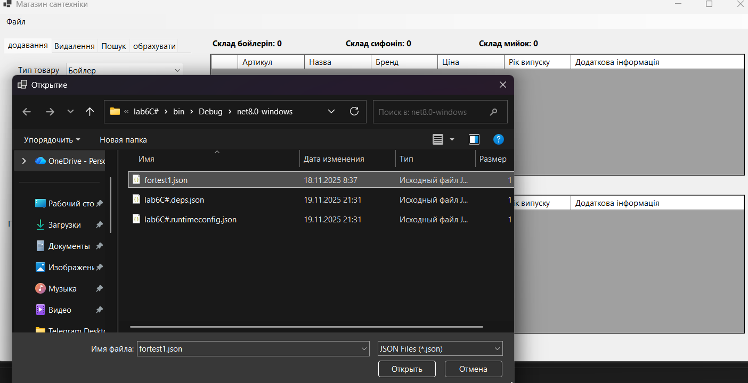
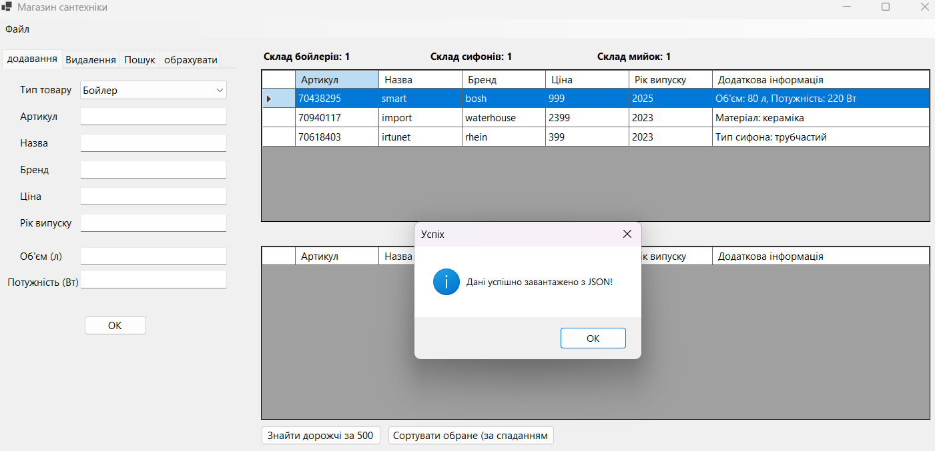
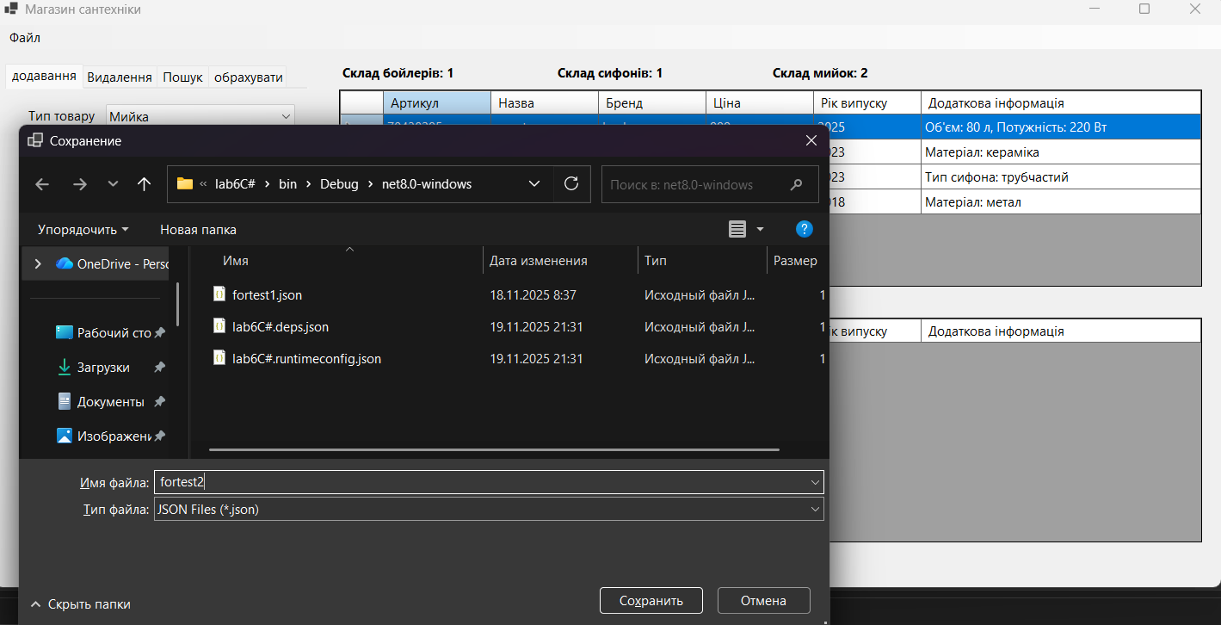
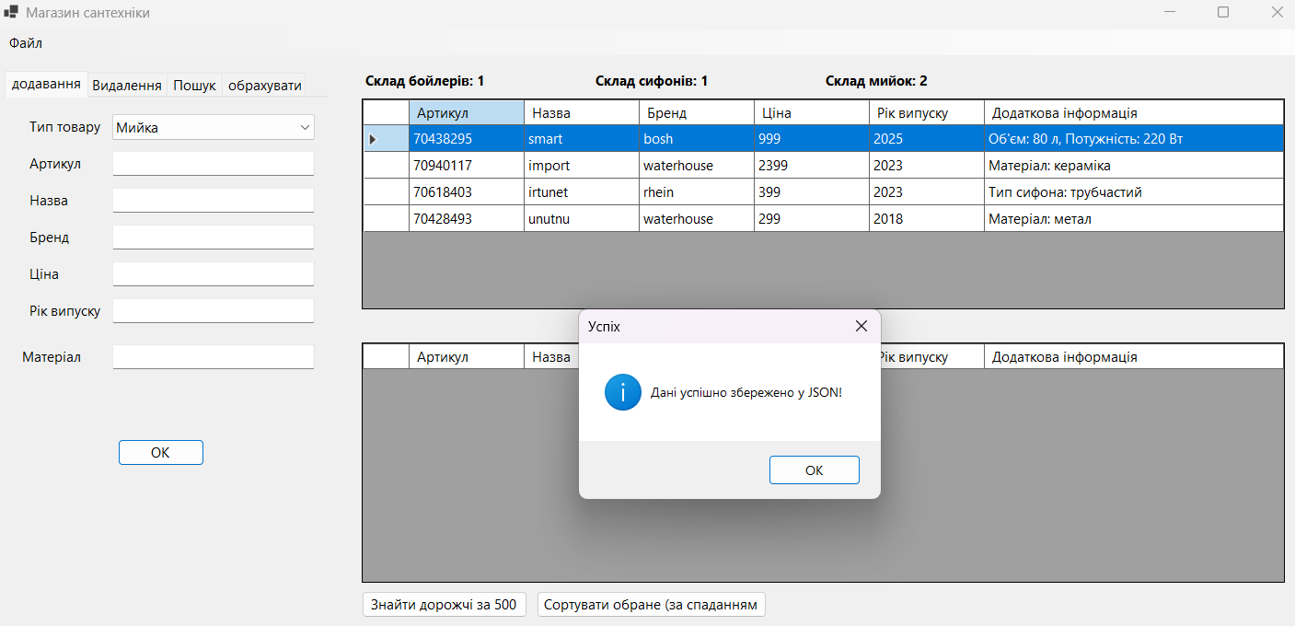
Висновок: на даній лабораторній роботі я засвоїв використання колекцій у C# STL контейнерів у C++ із стандартними типами даних та типами даних визначеними користувачем, а також із використанням делегатів.

